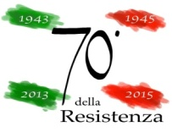
L’Istituto romano per la storia d’Italia dal fascismo alla Resistenza

invita alla presentazione del Dvd realizzato dall’Irsifar con il contributo della Presidenza
del Consiglio dei Ministri per il 70° anniversario della Liberazione

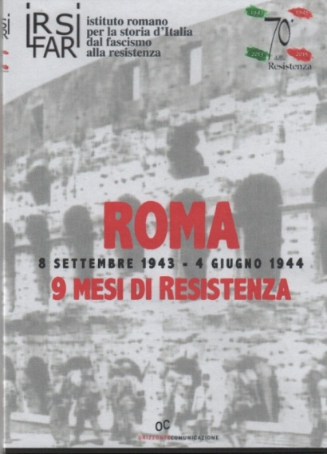

Roma, 8 settembre 1943 - 4 giugno 1944
9 mesi di Resistenza

Orizzonte Comunicazione

interventi di
Agostino Bistarelli, Paolo La Farina, Andrea Sangiovanni
letture di

Andrea Alesio

Roma, lunedì 25 maggio 2015, ore 17, 30

